Сверхскоростная швейная машина с челночным стежком
Инструкция по эксплуатации

ВАЖНЫЕ ПРАВИЛА ТЕХНИКИ БЕЗОПАСНОСТИ
Ознакомьтесь с правилами техники безопасности и пояснениями, приведенными в инструкции по эксплуатации.
На промышленных швейных машинах обычно приходится выполнять работу, находясь непосредственно перед движущимися частями, такими как игла и нитепритягиватель, следовательно, всегда существует опасность нанесения травмы этими частями. Перед началом эксплуатации машины следуйте указаниям обучающего персонала и инструкторов по безопасной и правильной эксплуатации, чтобы знать, как правильно ее использовать.
1. Указания по технике безопасности и их значения
Данная инструкция по эксплуатации, а также указания и символы, которые используются на самой машине, приведены для того, чтобы обеспечить безопасную эксплуатацию машины и предотвратить несчастные случаи и травмы у оператора или других людей.
Значения указаний и символов приведены ниже.
Указания
 | ОПАСНО! | В инструкциях, следующих за этим словом, указаны ситуации, несоблюдение которых приведет к смерти или серьезным травмам.
 | ОСТОРОЖНО! | В инструкциях, следующих за этим словом, указаны ситуации, несоблюдение которых может привести к смерти или серьезным травмам.
 | ВНИМАНИЕ! | В инструкциях, следующих за этим словом, указаны ситуации, несоблюдение которых может привести к травмам легкой или средней тяжести.
Символы
 | . . . . . | Этот символ () указывает на то, чего следует остерегаться. Изображение внутри треугольника указывает, как следует соблюдать предосторожности.  (Например, символ слева означает "остерегайтесь травм").
 | . . . . . | Этот символ () указывает на то, что вы не должны делать.
 | . . . . . | Этот символ () указывает на то, что вы должны сделать.

2. Замечания по безопасности
ОПАСНО!
Подождите не менее 5 минут после отключения выключателя питания и отсоединения шнура питания от розетки, прежде чем открывать крышку блока управления. Прикосновение к участкам, где присутствует высокое напряжение, может привести к серьезным травмам.
ОСТОРОЖНО!
Не допускайте попадания жидкостей на швейную машину, иначе возможно возгорание, поражение электрическим током или проблемы в работе.
Если какая-либо жидкость попала внутрь швейной машины (головка машины, блок управления или экран дисплея), немедленно выключите питание и отсоедините вилку от электрической розетки, а затем обратитесь по месту приобретения или к квалифицированному специалисту.
ВНИМАНИЕ!
Требования к условиям работы
 | Используйте швейную машину в зоне без источников сильных электрических помех, таких как помехи от электросети или статические электрические помехи.  Источники сильных электрических помех могут вызвать проблемы в работе. |  | Во время использования температура окружающей среды должна находиться в диапазоне от 5°C до 35°C.  Температура ниже или выше указанной может вызвать проблемы в работе.
 | Любые колебания напряжения питания должны быть в пределах ±10% от номинального напряжения машины.  Колебания напряжения, превышающие это значение, могут вызвать проблемы в работе. |  | Во время эксплуатации относительная влажность должна находиться в диапазоне от 45% до 85%, и ни в одном из устройств не должна образовываться роса.  Чрезмерно сухая или влажная среда и образование росы могут вызвать проблемы в работе.
 | Мощность источника питания должна превышать требования к потребляемой мощности швейной машины.  Недостаточная мощность источника питания может вызвать проблемы в работе. |  | В случае грозы выключите питание и отсоедините шнур питания от розетки. Молния может повредить блок управления.
 |  |  | Не подключайте к порту USB ничего, кроме флеш-накопителя. Если это требование не соблюдается, могут возникнуть проблемы в работе.
Установка
 | Устанавливать машину должен только квалифицированный специалист. |  | Закрепите стол так, чтобы он не двигался при откидывании головки машины. Если стол сдвинется, он может раздавить ноги или причинить вам другие травмы.
 | Обратитесь к дилеру или квалифицированному электрику для проведения любых электротехнических работ, которые могут потребоваться. |  | Держите головку машины обеими руками, когда наклоняете ее назад или возвращаете в исходное положение. Если используется только одна рука, рука может соскользнуть из-за веса головки машины и ее может защемить.
 | Швейная машина весит примерно 46 кг. Установку должны выполнять двое или более человек. |  | При работе с машинным маслом и смазкой обязательно надевайте защитные очки и перчатки, чтобы эти вещества не попали в глаза или на кожу, иначе может возникнуть воспаление.  Кроме того, ни в коем случае не глотайте масло и смазку, так как они могут вызвать рвоту и диарею.  Храните масло в недоступном для детей месте.
 | Не подключайте шнур питания до завершения установки. Машина может сработать, если случайно нажать на педаль, что может привести к травме.
 | Перед установкой или извлечением штекера отключите выключатель питания, иначе можно повредить блок управления.
 | Обязательно подключить заземление. Если заземление не надежно, вы рискуете получить серьезный удар током, а также могут возникнуть проблемы в работе. |  | При закреплении шнуров не перегибайте их чрезмерно и не закрепляйте слишком сильно скобами, иначе существует опасность возгорания или поражения электрическим током.

ВНИМАНИЕ!

Шитье
 | Данную швейную машину должна использовать только операторы, которые предварительно прошли необходимое обучение по безопасной эксплуатации. |  | Не касайтесь движущихся частей и не прижимайте к машине какие-либо предметы во время шитья, так как это может привести к травмам или повреждению машины.
 | Швейная машина не должна использоваться для других целей, кроме шитья. |  | Если при работе машины возникла ошибка или замечены необычные шумы или запахи, немедленно отключите выключатель питания. Затем обратитесь к ближайшему дилеру или квалифицированному техническому специалисту.
 | При работе с машиной обязательно надевайте защитные очки.  Если не надеть защитные очки, существует опасность, что при поломке иглы части сломанной иглы могут попасть в глаза, что может привести к травме. |  | Если с машиной возникли проблемы, обратитесь к ближайшему дилеру или квалифицированному техническому специалисту.
 | Отключайте выключатель питания в следующих случаях. Машина может сработать, если случайно нажать на педаль, что может привести к травме.  - При вдевании нитки в иглу  - При замене шпульки и иглы  - Когда машина не используется и когда она остается без присмотра |  | Не держите головку машины за панель, когда наклоняете ее назад или возвращаете в исходное положение. Несоблюдение этого требования может привести к серьезным травмам или повреждению машины.
 | Перед использованием швейной машины закрепите все защитные приспособления. Если машина используется без этих устройств, это может привести к травмам.

Чистка
 | Перед проведением чистки отключите выключатель питания. Машина может сработать, если случайно нажать на педаль, что может привести к травме. |  | При работе с машинным маслом и смазкой обязательно надевайте защитные очки и перчатки, чтобы эти вещества не попали в глаза или на кожу, иначе может возникнуть воспаление.  Кроме того, ни в коем случае не глотайте масло и смазку, так как они могут вызвать рвоту и диарею.  Храните масло в недоступном для детей месте.
 | Закрепите стол так, чтобы он не двигался при откидывании головки машины. Если стол сдвинется, он может раздавить ноги или причинить вам другие травмы. |  | Не держите головку машины за панель, когда наклоняете ее назад или возвращаете в исходное положение. Несоблюдение этого требования может привести к серьезным травмам или повреждению швейной машины.
 | Держите головку машины обеими руками, когда наклоняете ее назад или возвращаете в исходное положение. Если используется только одна рука, рука может соскользнуть из-за веса головки машины и ее может защемить.

Техническое обслуживание и проверка
 | Техническое обслуживание и осмотр швейной машины должен проводить только квалифицированный специалист. |  | Если при выполнении какой-либо настройки необходимо оставить выключатель питания включенным, обязательно переведите швейную машину в режим технического обслуживания. Уделяйте пристальное внимание безопасности.
 | Обратитесь к дилеру или квалифицированному электрику для проведения какого-либо технического обслуживания и проверки электрической системы. |  | Если какие-либо защитные устройства были сняты, обязательно установите их в исходное положение и проверьте правильность их работы перед использованием машины.
Отключайте выключатель питания и отсоединяйте шнур питания от розетки в следующих случаях, иначе машина может сработать при случайном нажатии на педаль, что может привести к травме.
- При проведении осмотра, регулировки и технического обслуживания
- При замене расходных деталей, таких как челнок и нож

1. Новые функции, новая конструкция, новый опыт.
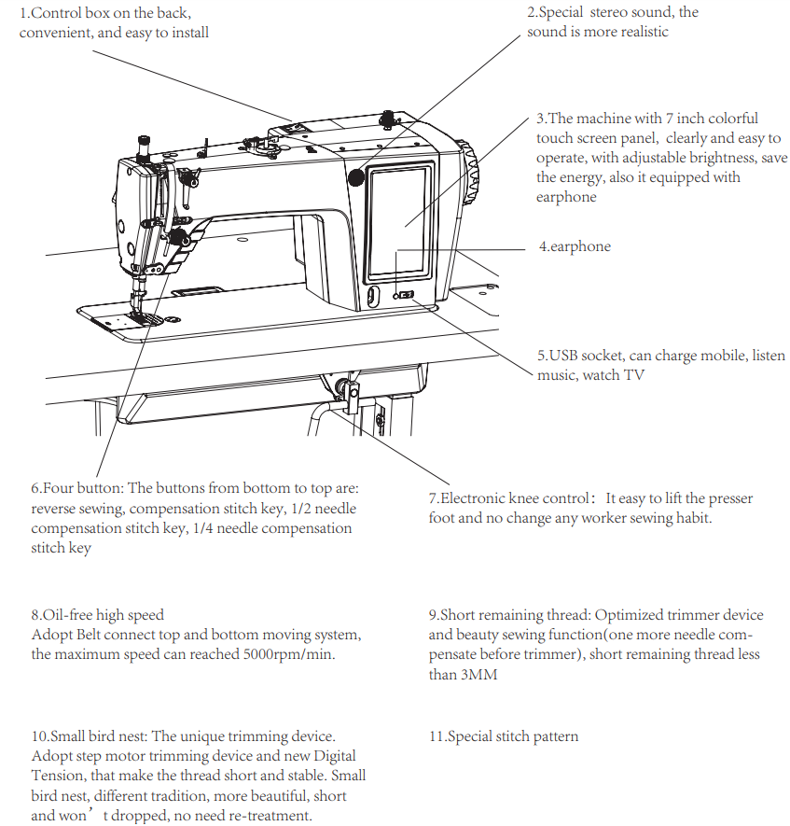
11. Дизайнерские строчки
10. Закрепка. Уникальный механизм обрезки. Механизм обрезки с шаговым двигателем и новое электронное натяжение нити, благодаря чему нить стабильна и ее остаток после обрезки очень мал. Закрепка, другое выполнение, аккуратность, короткий остаток нити, не требует повторной обработки.
7. Электронное коленное управление. Легко поднять прижимную лапку.
6. Четыре кнопки. Кнопки снизу вверх: обратное шитье, кнопка компенсационного стежка, кнопка компенсационного стежка на 1/2 стежка, кнопка компенсационного стежка на 1/4 стежка.
5. USB-разъем: можно заряжать мобильный телефон, слушать музыку, смотреть видео
1. Блок управления на задней панели, удобный и простой в установке
9.Короткий кончик нити после обрезки. Оптимизированный механизм обрезки и функция зажима (компенсация перед обрезкой) для остатка нити менее 3 мм
8. Полусухая голова.
Благодаря ремню, соединяющему верхний и нижний валы, максимальная скорость может достигать 5000 об/мин.
3. Машина с 7-дюймовой цветной сенсорной панелью, понятное и легкое управление, регулируемая яркость, экономия энергии, а также наушники
4. Наушники
2. Специальный стереозвук - звук более реалистичный
2. Основные части
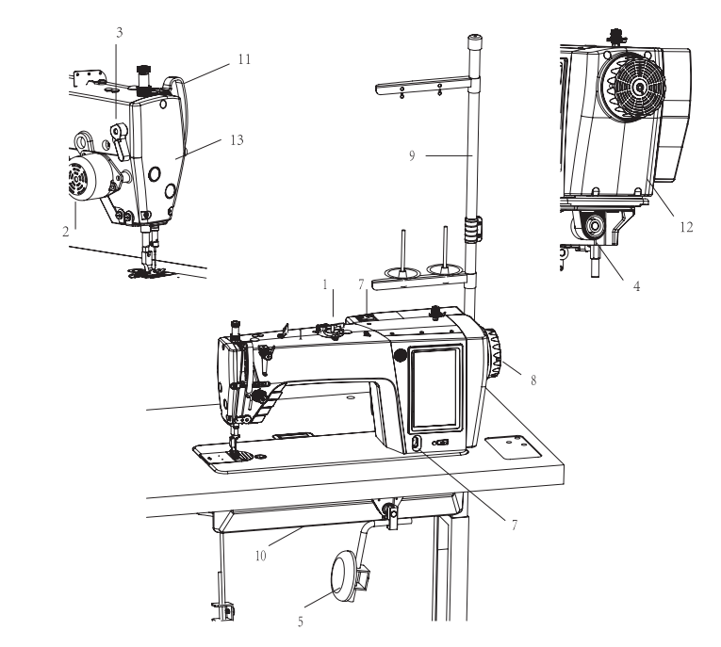
- Устройство намотки шпульки  - Электронный регулятор натяжения нити  - Рычаг подъёма лапки  - Ремень синхронизации  - Коленоподъёмник  - Выключатель питания  - Смотровое окошко контроля масла  - Шкив машины  - Стойка бобинодержателя  - Поддон | - Защита нитепритягивателя  - Крышка мотора  - Фронтальная крышка

3-1. Схема столешницы
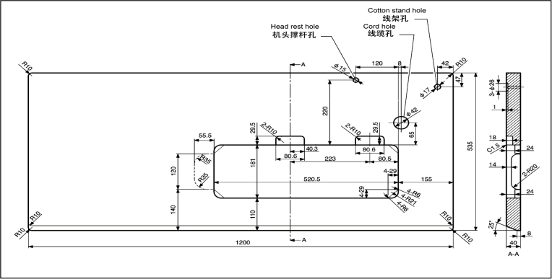
Отверстие для стойки бобинодержателя
Отверстие для шнура
Отверстие для колышка
3-2. Установка
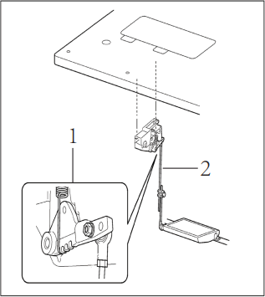 | 1. Установка регулятора скорости  1. Блок управления  2. Тяга

3-2. Установка
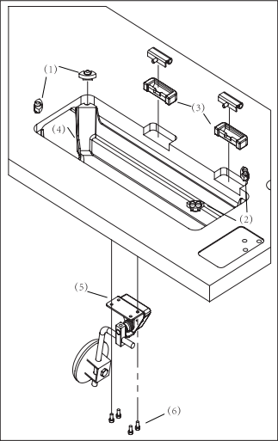 | 3. Поддон  (1) Прокладка демферная резиновая (левые) [2 шт.]  (2) Прокладка демферная резиновая (правые) [2 шт.]  (3) Прокладка опорного шарнира [2 шт.]  (4) Поддон  (5) Электронный коленоподъемник  (6) Саморез [4 шт.]
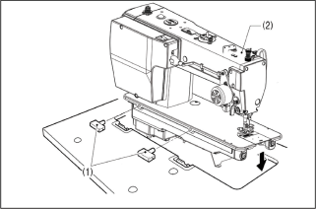 | 6. Головка машины  (1) Шарниры [2 шт.]  (2) Головка машины
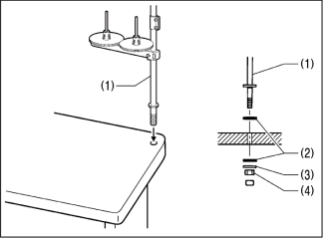 | 6. Стойка бобинодержателя  (1) Стойка бобинодержателя  ПРИМЕЧАНИЕ.  Плотно затяните гайку (4) так, чтобы две резиновые шайбы (2) и шайба (3) были надежно зажаты и чтобы стойка бобинодержателя (1) не двигалась
4. Смазка
ВНИМАНИЕ!

Не подключайте силовой шнур до завершения смазки, иначе машина может сработать при случайном нажатии на рукоятку, что может привести к травме.
При работе с машинным маслом и смазкой обязательно надевайте защитные очки и перчатки, чтобы эти вещества не попали в глаза или на кожу, иначе может возникнуть воспаление.
Кроме того, ни в коем случае не глотайте масло и смазку, так как они могут вызвать рвоту и диарею. Храните масло в недоступном для детей месте.
При срезании кончика масляного бака крепко держите основание наконечника.
Если вы будете держаться за конец наконечника, вы можете порезаться ножницами.

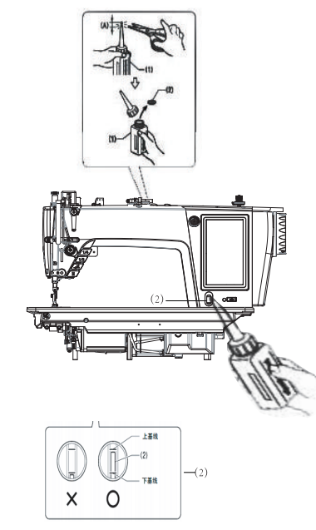 | Масло следует добавлять перед первым использованием, чтобы смазать все механические части машины и продлить срок ее службы  1. Откройте колпачок масленки (1)  2. Налейте масло в машину  3. Во время заправки, смотрите в смотровое окошко (2) и следите, чтобы указатель уровня масла (3) стабилизировался между верхней и нижней основными линиями  Примечание. Указатель уровня масла не должен превышать основную линию на смотровом окошке  Необходимо долить масло, если указатель уровня масла (3) находится ниже нижнего основного уровня

5-1. Подготовка к шитью
ВНИМАНИЕ!

Перед установкой иглы отключите выключатель питания.
Машина может сработать, если случайно нажать на педаль, что может привести к травме.

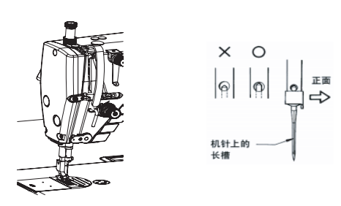 | - Поверните шкив машины, чтобы переместить игловодитель в самое верхнее положение.  - Открутите винт (1).  - Вставьте иглу (2) по прямой линии до упора, убедившись, что длинный паз на игле находится слева, а затем надежно затяните винт (1).
5-2. Снятие шпульного колпачка
ВНИМАНИЕ!

Перед извлечением шпульного колпачка отключите выключатель питания.
Машина может сработать, если случайно нажать на педаль, что может привести к травме.

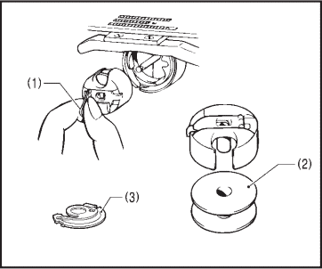 | - Поверните шкив машины, чтобы поднять иглу, пока она не окажется над игольной пластиной.  - Потяните защелку (1) шпульного колпачка вверх, а затем извлеките шпульный колпачок.  - Шпулька (2) выйдет, когда защелка (1) будет отпущена.  - Внутри шпульного колпачка находится пружина, защищающая от раскручивания (3). Пружина, защищающая от раскручивания, (3) предотвращает скачки шпульки например, во время обрезки нити.

5-3. Заправка верхней нити
ВНИМАНИЕ!

Отключайте выключатель питания перед тем как заправить верхнюю нить.
Машина может сработать при случайном нажатии на педаль, что может привести к травме.

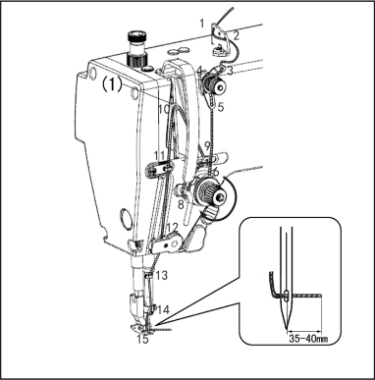 | - Перед заправкой верхней нити поверните шкив машины и поднимите нитепритягиватель (1). Это облегчит заправку нити и предотвратит выход нити в начале шитья.

6. Нанесение смазки  - Поверните выключатель питания в положение OFF.  - Выкрутите винты.  - Нанесите смазку на каждое из отверстий, пока смазка слегка не перельется.  - Затяните винты, чтобы протолкнуть смазку внутрь.  - Поверните вручную шкив машины, чтобы несколько раз переместить игольчатый стержень вверх и вниз для нанесения смазки.  - Вытрите тряпкой излишки смазки вокруг винтов и установочных винтов, а также из-под втулки иголоводителя.  - При нормальном использовании периодичность смазки - каждые 500 часов | 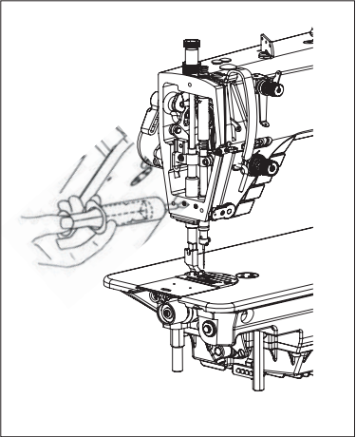
7. РЕГУЛИРОВКА ПЕДАЛИ
ВНИМАНИЕ!
Во избежание несчастных случаев, вызванных случайным запуском, выключайте питание.

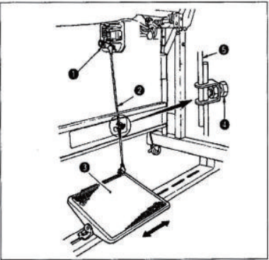 | (1) Установка тяги  1) Переместите педаль 3 вправо или влево, как показано стрелкой, так, чтобы рычаг регулятора скорости 1 и тяга 2 выпрямились.  (2) Регулировка угла наклона педали  1) Наклон педали можно свободно регулировать путем изменения длины тяги.  2) Открутите регулировочный винт и отрегулируйте длину тяги.
РАБОТА ПЕДАЛИ
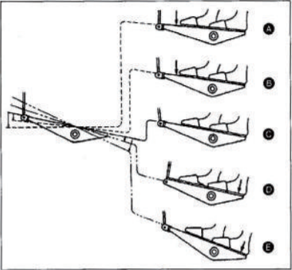 | (1) Управление педалью осуществляется в следующие четыре этапа:  1) Машина работает на низкой скорости шитья при легком нажатии на переднюю часть педали R. 2) Машина работает на высокой скорости шитья при легком нажатии на переднюю часть педали A.  (Если была предварительно настроена автоматическая строчка обратной подачи, машина работает на высокой скорости после завершения строчки обратной подачи)  3) Машина остановится (с поднятой или опущенной иглой)  когда вы вернете педаль в исходное положение. 4) Машина обрезает нити, когда вы полностью нажимаете на заднюю часть педали.  * Если машина оснащена автоподъемником, то между остановкой машины и шагом для обрезки нити есть дополнительный шаг. При легком нажатии на заднюю часть педали прижимная лапка поднимается, а при дальнейшем нажатии на заднюю часть срабатывает обрезатель ниток.

8. Стандартная регулировка
ВНИМАНИЕ!

 | Техническое обслуживание и осмотр швейной машины должен проводить только квалифицированный специалист. |  | Держите головку машины обеими руками, когда наклоняете ее назад или возвращаете в исходное положение. Если используется только одна рука, рука может соскользнуть из-за веса головки машины и ее может защемить.
 | Обратитесь к дилеру или квалифицированному электрику для проведения любого технического обслуживания и проверки электрической системы. |  | Отключайте выключатель питания и отсоединяйте шнур питания от розетки в следующих случаях, иначе машина может сработать при случайном нажатии на педаль, что может привести к травме.  • При проведении проверки, регулировки и технического обслуживания  • При замене расходных частей, таких как поворотный крюк и нож
 | Если какие-либо защитные устройства были сняты, обязательно установите их в исходное положение и проверьте правильность их работы перед использованием машины.
 | Закрепите стол так, чтобы он не двигался при откидывании головки машины. Если стол сдвинется, он может раздавить ноги или причинить вам другие травмы.
8-1. Регулировка нитеводителя
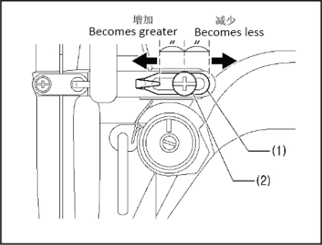
Меньше
Больше
Стандартное положение нитенаправителя (1) - это положение, при котором винт (2) находится в центре диапазона регулировки направляющей нити (1).
Чтобы отрегулировать положение, открутите винт (2), а затем переместите направляющую нити R (1).
- При шитье плотного материала переместите нитенаправитель (1) влево. (Объем захвата нити станет больше).
- При шитье тонкого материала переместите нитенаправитель (1) вправо. (Объем захвата нити станет меньше).

8-2. Регулировка высоты и угла наклона транспортера ткани
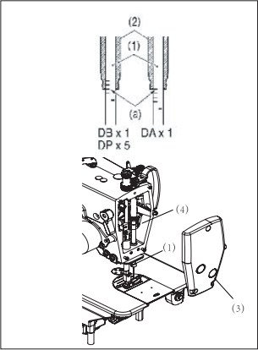 | Стандартная высота транспортера ткани (1), когда он находится на максимальной высоте над верхней частью игольной пластинки, составляет 1,0 мм для варианта M и 1,2 мм для варианта H.  - Поворачивайте шкив до тех пор, пока транспортер ткани (1) не поднимется в верхнее положение.  - Наклоните назад головку машины.  - Открутите винт (2).  - Переместите подающую планку (3) вверх или вниз, чтоб отрегулировать.  - Затяните винт (2).
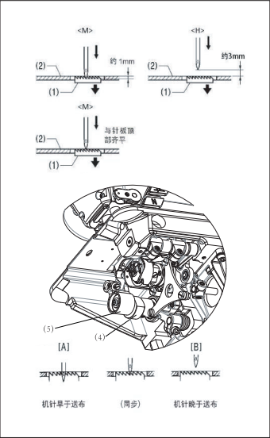 | Стандартный угол наклона транспортера ткани (1), когда он находится в самом верхнем положении над игольной пластинкой, — это когда метка "О" на валу (2) совмещена с кронштейном шатуна подачи (3), а транспортер ткани (1) параллелен игольной пластинке.  - Поверните маховик машины назад, поднимите транспортер ткани из нижнего положения в то же положение, что и игольная пластинка.  - Наклоните назад головку машины.  - Открутите два установочных винта (4).  - Поверните вал (2) в направлении стрелки в пределах 90 градусов по отношению к стандартному положению. (Рис. [C])  Для предотвращения сминания опустите переднюю часть транспортера ткани (1).  Чтобы предотвратить соскальзывание материала, поднимите переднюю часть транспортера ткани (1).  - Прочно затяните установочные винты (3).

8-6. Регулировка синхронизации иглы и челнока

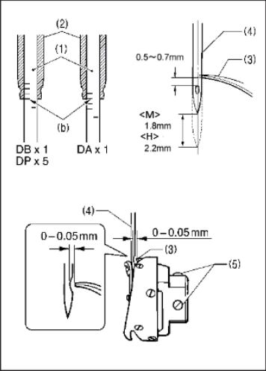 | Кончик челнока (3) необходимо совместить с центром иглы (4), когда игловодитель (1) перемещается вверх на 1,8 мм (2,2 мм для -M и -H) из своего нижнего положения в положение, в котором контрольная линия (b) совмещена с нижним краем втулки игловодителя (2), как показано на рисунке.  (Расстояние от верхнего края отверстия иглы до кончика челнока в этом случае будет составлять 0,5-0,7 мм).  - Поверните шкив машины, чтобы поднять игловодитель (1) из нижнего положения, пока контрольная линия (b) не совместится с нижним краем втулки игловодителя D (2), как показано на рисунке.  - Открутите установочные винты (5), а затем совместите кончик челнока (3) с центром иглы (4). Расстояние между кончиком челнока (3) и иглой (4) должно составлять приблизительно 0-0,05 мм.  - Прочно затяните установочные винты (5).

8-7. Регулировка количества смазки челнока
ВНИМАНИЕ!

При проверке количества масла, подаваемого на челнок или механизм подачи, будьте осторожны и не прикасайтесь пальцами или листом для проверки количества смазки к движущимся частям, таким как челнок или механизм подачи, иначе можно получить травму.

Действуйте следующим образом, чтобы проверить количество масла, подаваемого на челнок, при замене челнока или при изменении скорости шитья.
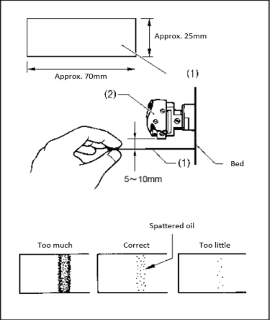  Основание  Образец масла  Слишком мало  Правильно  Слишком много  Прибл. 25 мм  Прибл. 70 мм | <Проверка количества смазки>  - Удалите нить из всех точек от рычага нитепритягивателя до иглы.  - Подъемным рычагом поднимите прижимную лапку.  - Запустите машину на обычной скорости шитья на 1 минуту приблизительно без прошивания материала (соблюдая ту же схему запуска/остановки, что и при шитье).  - Поместите лист для проверки количества смазки (1) под челнок (2) и удерживайте его там. Затем включите скорость шитья на 8 секунд. (В качестве листа для проверки количества смазки (1) можно использовать любой тип бумаги).  - Проверьте количество масла, которое вылилось на лист.  Если необходима регулировка, следуйте инструкции ниже.  (Регулировка количества смазки)  ПРИМЕЧАНИЕ.  Если количество смазки соответствует указанным на рисунке параметрам (масляное пятно разбрызгивается или не разбрызгивается на бумагу, или растекается по ней), поверните винт (3) вправо, полностью закрутите его, затем поверните на два поворота влево, снижая смазку.
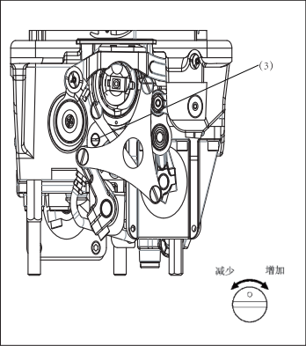 | <Регулировка количества смазки>  - Наклоните назад головку машины.  - Поверните регулировочный винт (3) по часовой стрелке, чтобы отрегулировать количество смазки.  - Проверьте количество смазки снова, как описывается в разделе "Проверка количества смазки" выше.  * Поверните регулировочный винт (3) и проверьте количество смазки несколько раз, пока количество смазки не станет правильным.  При вращении регулировочного винта челнока (3) по часовой стрелке количество смазки увеличивается.  Если регулировочный винт челнока (3) повернуть по часовой стрелке, количество смазки уменьшится.  - Проверьте количество смазки еще раз после того, как швейная машина проработает около двух часов.

